[**Уважаемые родители! Убедительная просьба!**](http://gymnazia2012-2023.narod.ru/index/0-4) **Всегда одевайте детям светоотражатели!**

Как показывают исследования, на 90% действия водителя зависят от получаемой им визуальной информации. В тёмное время человеческий глаз воспринимает лишь 5 % от того, что он в состоянии различить днём. Поэтому именно в этот период времени фиксируется немалая часть дорожных аварий, среди которых преобладающее число – это наезды автотранспорта на пешеходов, когда водитель, в силу различных обстоятельств, слишком поздно обнаруживает идущего по дороге человека. Современные технологии светоотражающих материалов, из которых изготавливаются элементы для обозначения в темноте пешеходов, помогают решать проблему.





**Фликеры** - это изделия для детей и взрослых в виде нашивок, шевронов или подвесок для ношения в ночное время для снижения случаев наезда на пешеходов

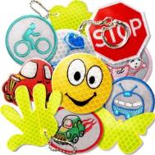

***Буклет для родителей***

**Фликеры детям**

**купите родители,**

**пусть на дороге**

**их видят водители!**

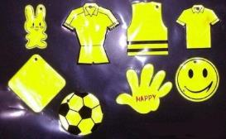

**Принцип действия**

**светоотражающих элементов:**

Вечером и ночью, когда улицы и дворы плохо освещены, водители обнаруживают пешехода, имеющего светоотражающие элементы, со значительно большего расстояния по сравнению с пешеходами без них: если машина движется с ближним светом фар, расстояние увеличивается с 25- 40 метров до 130-140, а если с дальним – расстояние увеличивается до 400 метров. По результатам исследования, расстояние, с которого «обозначенный пешеход» становится более заметен водителю проезжающего автомобиля, увеличивается в 1,5-3 раза. А это дает водителю дополнительное время на принятие наиболее правильного решения во избежание возможного наезда на пешего участника дорожного движения (тем самым риск наезда транспортного средства на пешехода снижается на 85 %).

Поскольку человек постоянно двигается, лучи света падают на него не прямо (как на велосипед), а под разными углами. Специальная начинка светоотражателей позволяет отражать свет в том же направлении, откуда он падает. Светоотражающий элемент будет виден всегда. Дождь, туман – не помеха.

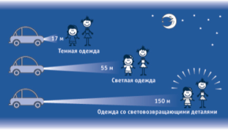

**Родители!**

Научите ребенка привычке соблюдать правила дорожного движения. Побеспокойтесь о том, чтобы Ваш ребенок «засветился» на дороге. Примите меры к тому, чтобы на одежде у ребенка были светоотражающие элементы, делающие его очень заметным на дороге. Помните - в темной одежде маленького пешехода просто не видно водителю, а значит, есть опасность наезда.

**СВЕТООТРАЖАТЕЛИ**

**-  СОХРАНЯТ  ЖИЗНЬ!**





***Есть у нас значок такой,***

***Фликер называется,***

***Но значок он не простой,***

***Светоотражающий.***

***Яркий свет далёких фар***

***Отразит он в тот же час***

***И тем самым на дороге***

***Сделает заметней нас.***

***Прикрепить его к одежде***

***Быстро каждый сможет,***

***Ты его не забывай***

***Он в пути поможет.***

***Помнить все должны вокруг,***

***Кто в дороге добрый друг.***

***С собою фликер ты возьми***

***И в беду не попади!***

